附件1
人民防空工程标识制作和安装要求

一、材料要求
1.标识牌板材：标识牌使用外墙用高级铝塑板或铝板。
2.标识牌表面：使用品牌反光贴膜，文字及图案要求使用进口油墨丝印制作，确保油漆不褪色。
3.安装方法：所有标识牌均采用不锈钢膨胀螺栓配以广告钉和工业专用胶四孔固定。
二、标识牌的种类、规格和安装要求
1.管理标识牌
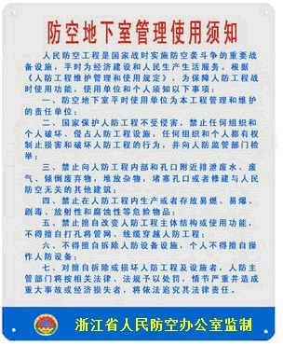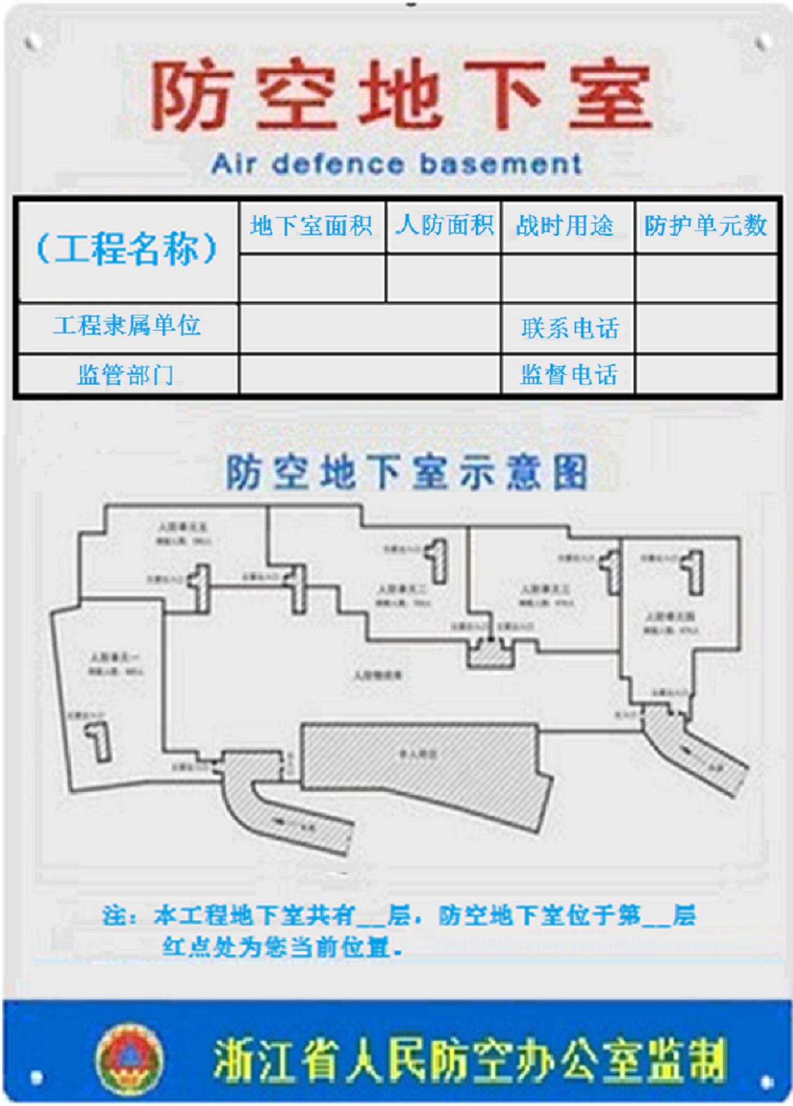
规格：600mm*900mm*4mm（可按比例放大）。
颜色：采用闪银灰底，表面红(蓝)字，下边条蓝底黄字。
安装位置：该组标牌平行悬挂，间隔40mm，水平安装于地下室汽车坡道出入口处墙面（没有汽车坡道的安装于地下室主要楼梯口处）和防空地下室内醒目位置，标牌下沿与地面距离最低处约为1600mm。
相关说明：（1）管理标识牌中“工程隶属单位”为工程建设单位或其委托管理的单位，监管部门为所在地市、县（市、区）人防办。（2）地下室示意图按照人防工程平面图绘制，防护单元分隔清楚，主要出入口位置准确，做到简明准确、美观大方。
安装数量：2-3组/每项工程。
- 宣传标识牌
标语一：

设置要求：设置在“管理标识牌”上方，与管理标识牌同材质，蓝底黄字；规格：600mm*200mm*4mm（可按比例放大）。
标语二：

设置要求：设置在“引导标识牌”上方，与引导标识牌同材质，蓝底白字；规格：长方形“长”边等长*200mm*4mm（可按比例放大）。
3.口部标识牌
规格：400mm*200mm*4mm（可按比例放大）。
颜色：采用蓝、绿搭配背景色，白色标志和字体图案。
安装位置：“防空地下室”标识牌安装于人防工程各出入口第一道防护密闭门门洞上方或侧墙显眼处；“战时出入口”标识安装于防空地下室每个防护单元主要出入口第一道防护密闭门外侧和最后一道密闭门内侧门洞上方或侧墙显眼处；口部“临战封堵”标识安装于临战封堵外侧门洞上方或侧墙显眼处，单元间“临战封堵”在不同的防护单元两侧相同位置分别安装一块。
4.引导标识牌

规格：750mm*200mm*4mm（可按比例放大）。
颜色：采用蓝、白搭配背景色，白色标志和字体图案。
安装位置：直行标识单独或附着安装于地下室汽车坡道或楼梯出入口附近地面，下沿距地坪约1600mm，位置必须明显、醒目、便于识别。防空地下室距地下室出入口有一定距离的，在通往防空地下室主要通道一侧的墙面或立柱上，每隔30米安装表示“直行”的标识牌一块，安装高度为标识牌下沿距地面约1600mm。
5.功能标识牌
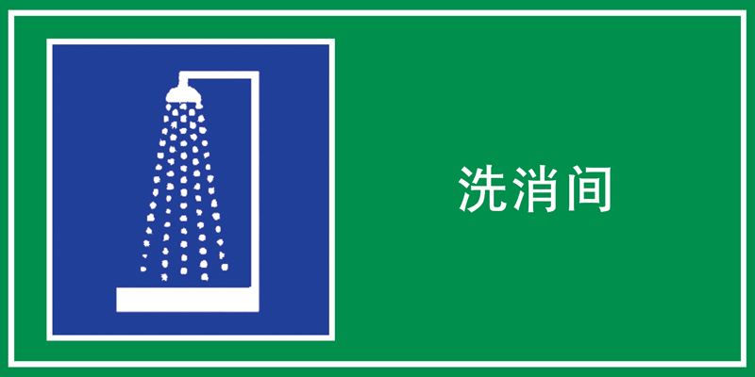
规格：400mm*200mm*4mm（可按比例放大）。
颜色：采用蓝、绿搭配背景色，白色标志和字体图案。
安装位置：单元连通口标识在相邻防护单元连通的门洞上方或侧墙显眼处分别安装一块，其余标识牌安装于各功能房间门洞上方门洞上方或侧墙显眼处。
6.单元标识牌
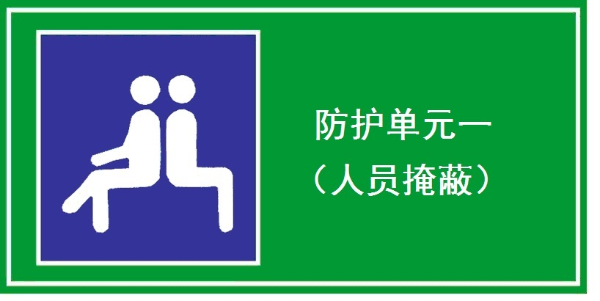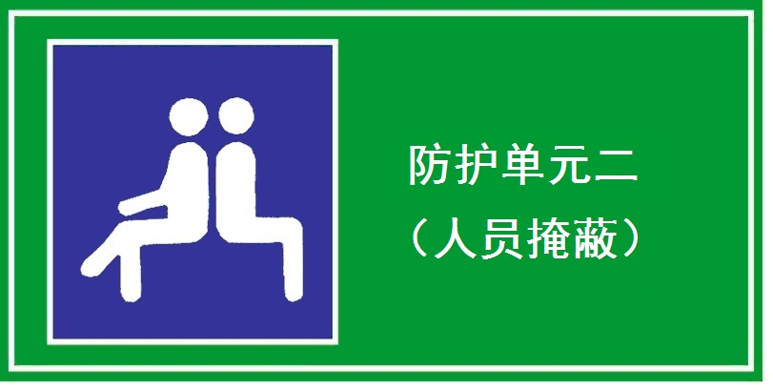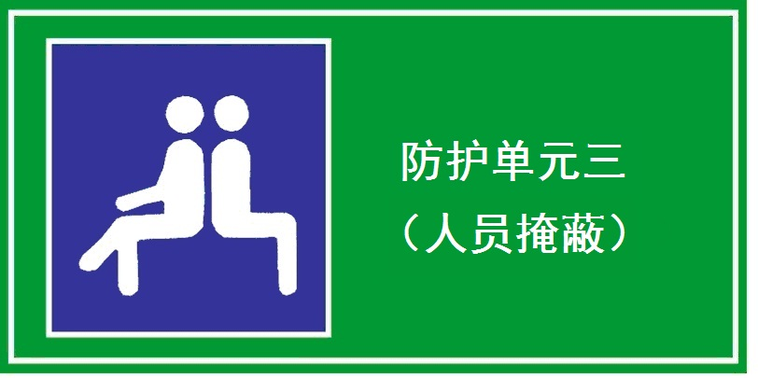
规格：400mm*200mm*4mm（可按比例放大）。
颜色：采用蓝、绿搭配背景色，白色标志和字体图案。
安装位置：该标识牌安装于防空地下室各防护单元的醒目位置，下沿距地面约1600mm，用于标示地下室各防护单元所在分区及用途。每个防护单元安装1-2块。
7.其他标识牌
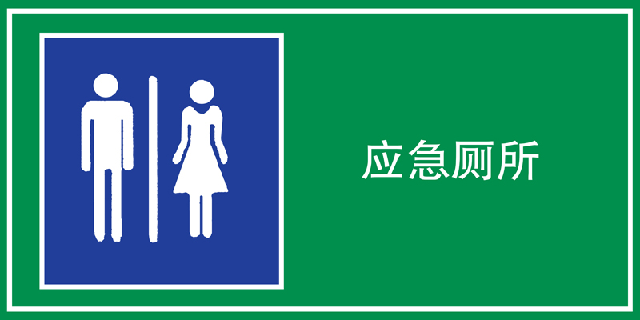
规格：400mm*200mm*4mm（可按比例放大）。
颜色：采用蓝、绿搭配背景色，白色标志和字体图案。
安装位置：该组标识牌可根据防空地下室临战转换或应急疏散方案在临战转换阶段安装于防空地下室各防护单元内合适位置，下沿距地面约1600mm。每个防护单元安装1块。

